1. Xuất thông tin của acc1, acc2, acc3

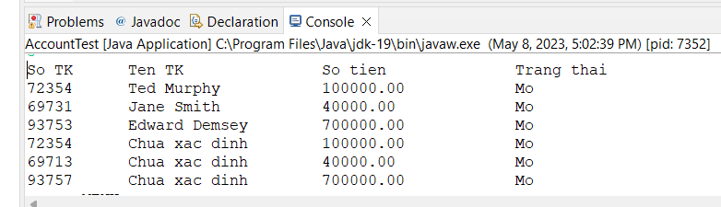

1. Nạp vào acc1 250000 và

Acc1

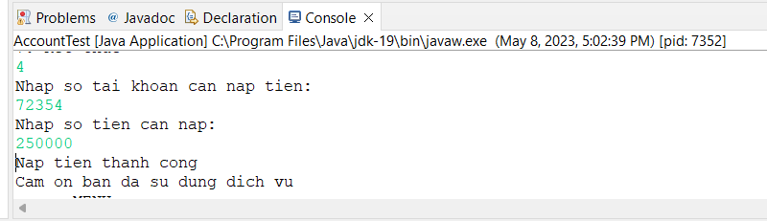

Acc2

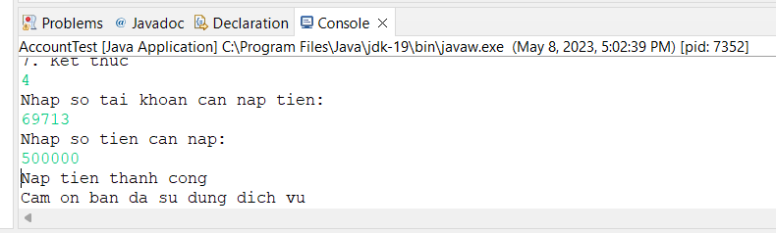

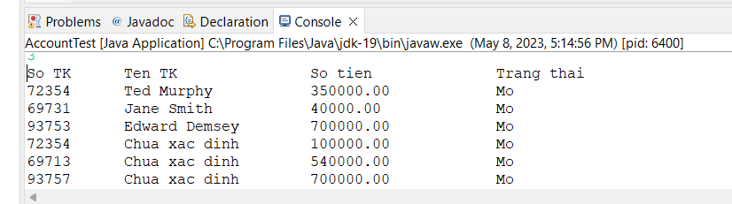

1. Chuyển tiền từ acc2 sang acc1

